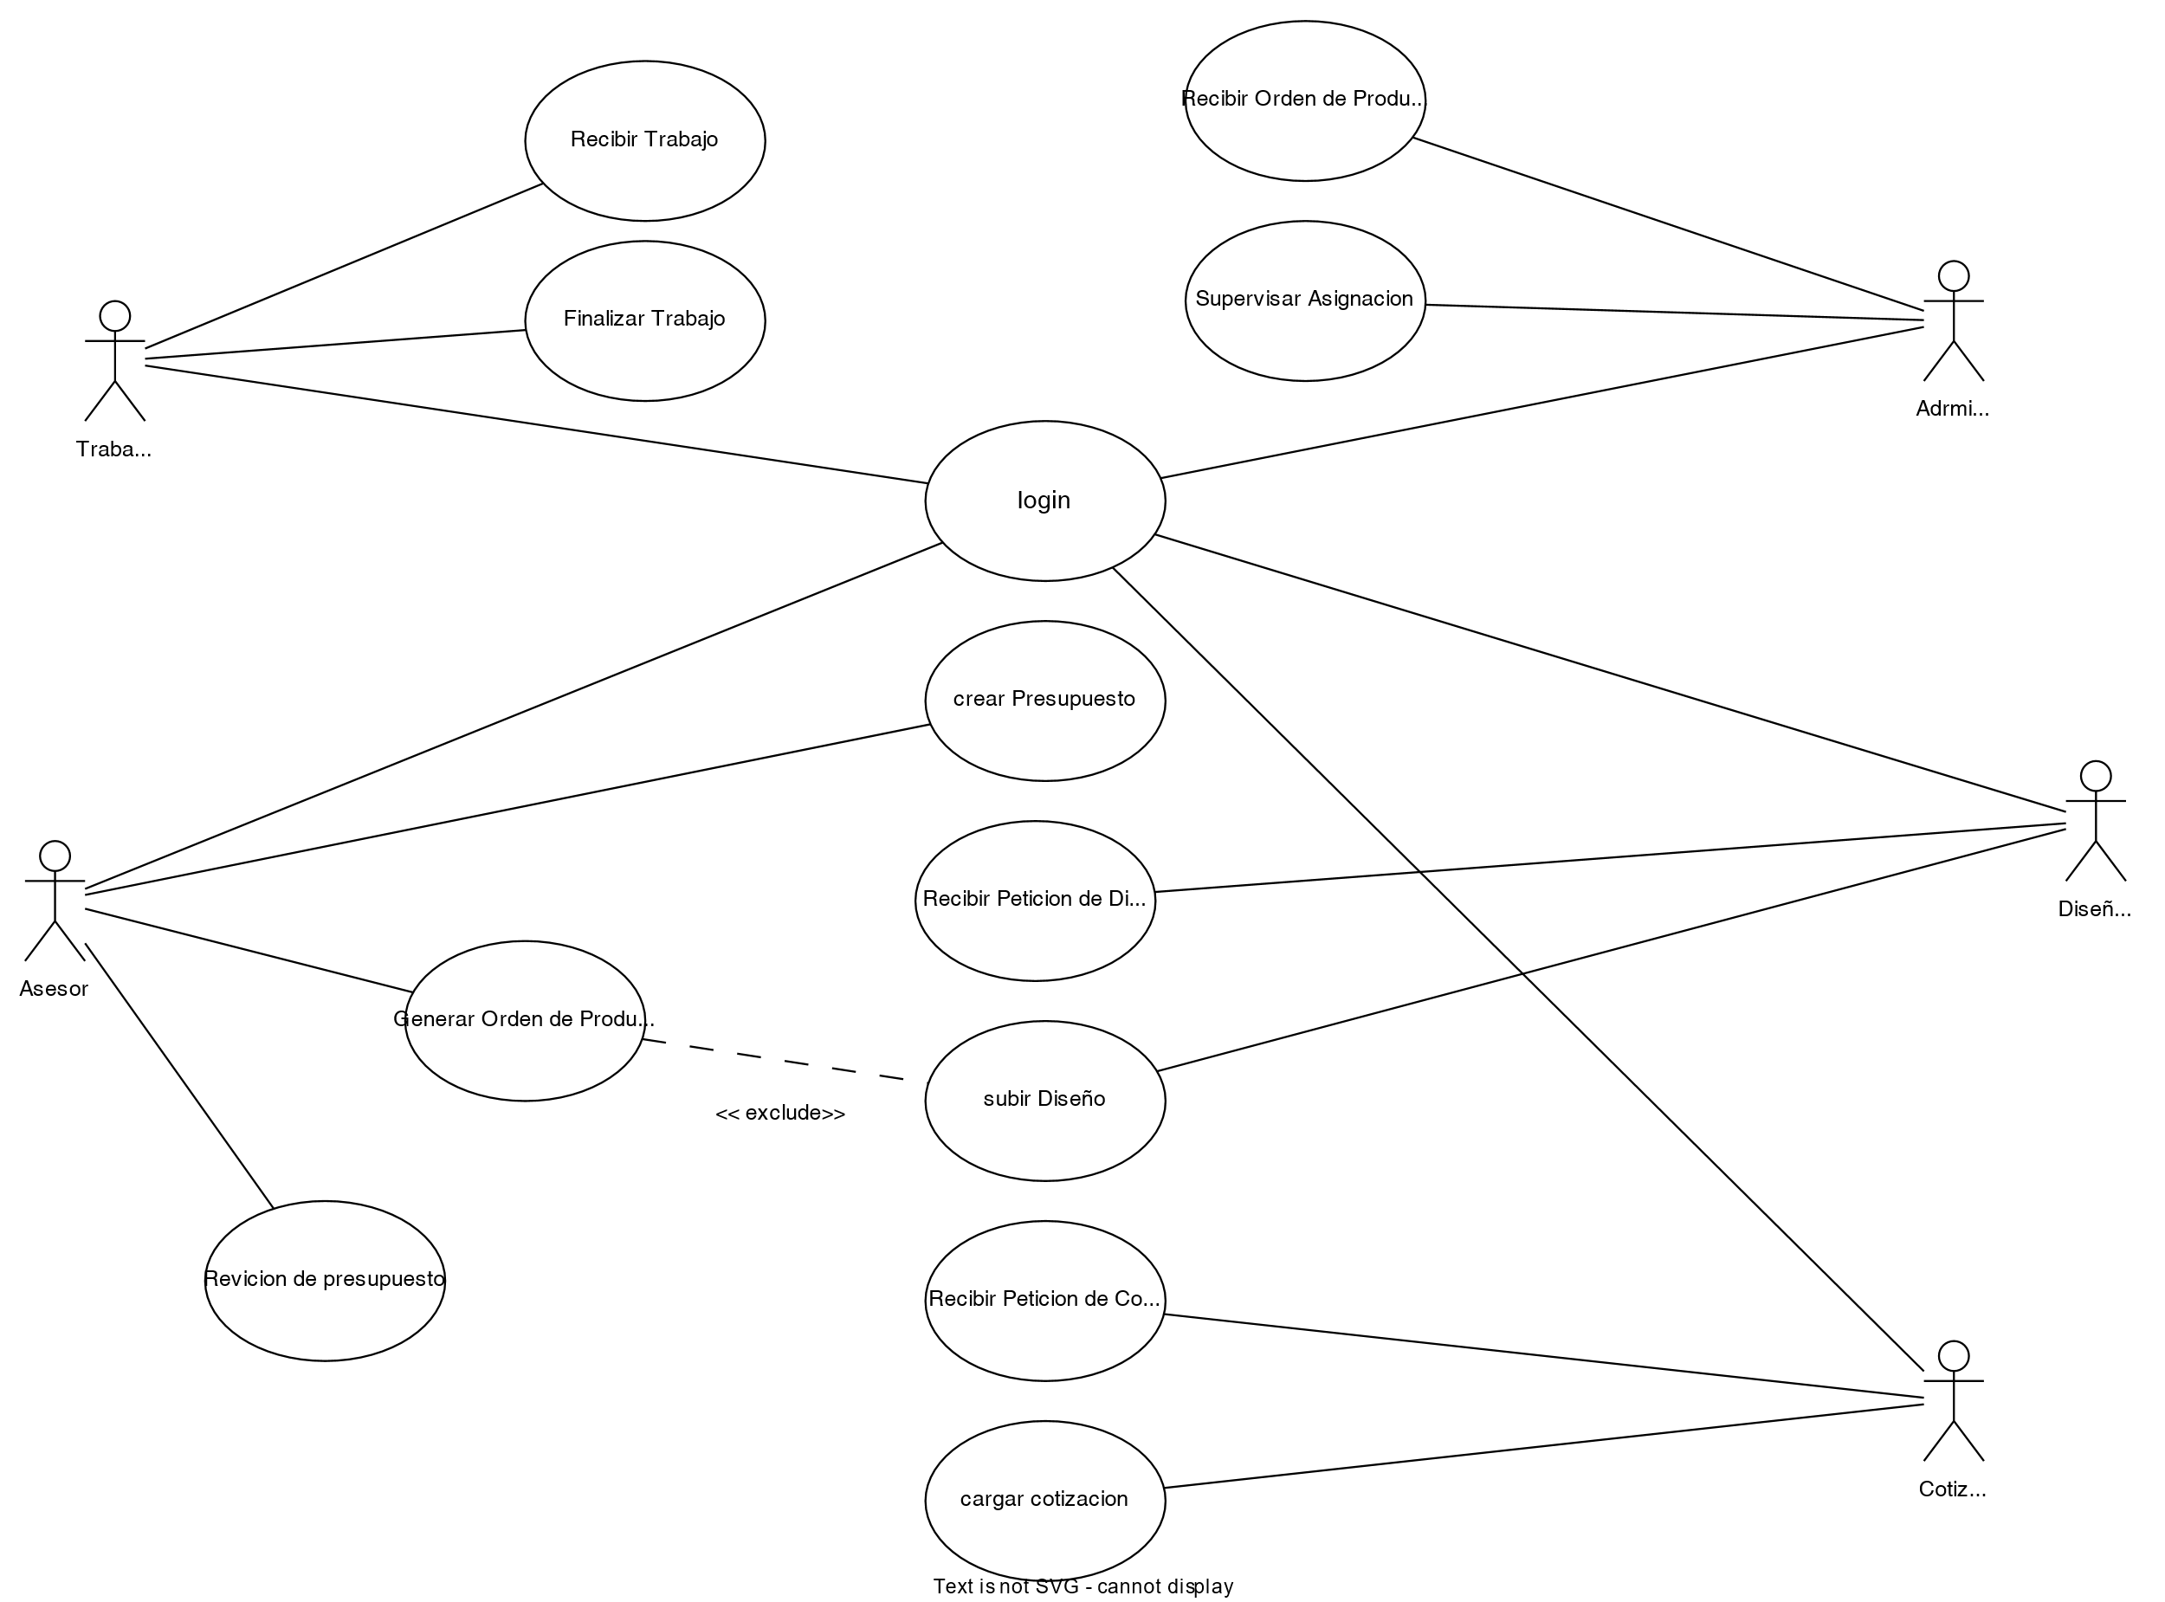

|  |  |
| --- | --- |
| Nombre | Login |
| Actores | Asesor  Diseñador  Cotizador  Administrador  Trabajador |
| Descripción | Este caso de uso describe el proceso de autenticación de los diferentes actores en el sistema. Proporciona la funcionalidad necesaria para que cada usuario acceda a su cuenta mediante la introducción de credenciales válidas. |
| Extensiones |  |
| Precondición | * El sistema está en ejecución. * Los usuarios han sido registrados previamente en el sistema con credenciales válidas. |
| Escenario Principal | 1. El actor selecciona la opción de "Login" en la interfaz del sistema. 2. El sistema presenta un formulario de inicio de sesión solicitando el nombre de usuario y la contraseña. 3. El actor ingresa sus credenciales (nombre de usuario y contraseña). 4. El sistema valida las credenciales. 5. Si las credenciales son válidas, el sistema autentica al usuario y le otorga acceso a las funciones correspondientes según su rol. 6. Si las credenciales son inválidas, el sistema muestra un mensaje de error y vuelve al paso 2. |
| Post Condición | * El actor ha sido autenticado y tiene acceso a las funciones correspondientes a su rol en el sistema. |
| Escenarios alternativos | * Paso 5a (Credenciales inválidas): Si las credenciales proporcionadas son inválidas, el sistema muestra un mensaje de error y el actor puede intentar iniciar sesión nuevamente. * Paso 5b (Cierre de sesión): El actor tiene la opción de cerrar sesión en cualquier momento, lo que lo lleva de nuevo a un estado no autenticado. |

# Asesor

|  |  |
| --- | --- |
| Nombre | Generar Presupuesto |
| Actores | Asesor |
| Descripción | Este caso de uso describe el proceso mediante el cual el asesor genera un presupuesto para un cliente específico. |
| Extensiones |  |
| Precondición | * El asesor ha iniciado sesión en el sistema. |
| Escenario Principal | 1. El asesor selecciona la opción de "Generar Presupuesto" en la interfaz del sistema. 2. El sistema presenta un formulario donde el asesor ingresa los detalles del presupuesto, incluyendo comentarios y diseño (si está disponible). 3. El asesor completa los campos requeridos y, si tiene un diseño, lo carga en el sistema. 4. El sistema guarda el presupuesto y notifica al diseñador si se requiere la creación de un diseño. 5. Fin del caso de uso. |
| Post Condición | * El presupuesto ha sido generado y se encuentra registrado en el sistema. |
| Escenarios alternativos | * Paso 3a (Sin diseño): Si el asesor no tiene un diseño disponible, el sistema notifica al diseñador para crear uno. |

|  |  |
| --- | --- |
| Nombre | Generar Orden de Producción |
| Actores | Asesor |
| Descripción | Este caso de uso describe el proceso mediante el cual el asesor genera una orden de producción basada en un presupuesto aprobado. |
| Extensiones |  |
| Precondición | * El asesor ha iniciado sesión en el sistema. * Se ha aprobado un presupuesto. |
| Escenario Principal | 1. El asesor selecciona la opción de "Generar Orden de Producción" en la interfaz del sistema. 2. El sistema presenta un formulario con los detalles necesarios para la orden de producción. 3. El asesor completa los campos requeridos, selecciona el presupuesto aprobado y genera la orden de producción. 4. El sistema registra la orden de producción y notifica al departamento de producción. |
| Post Condición | * Se ha generado una orden de producción asociada al presupuesto aprobado. |
| Escenarios alternativos |  |

|  |  |
| --- | --- |
| Nombre | Revisión de Presupuesto |
| Actores | Asesor |
| Descripción | Este caso de uso describe el proceso mediante el cual el asesor revisa y toma decisiones sobre un presupuesto creado. |
| Extensiones |  |
| Precondición | * El asesor ha iniciado sesión en el sistema. * Se ha generado un presupuesto. |
| Escenario Principal | 1. El asesor selecciona la opción de "Revisar Presupuesto" en la interfaz del sistema. 2. El sistema presenta los detalles del presupuesto, incluyendo comentarios y diseño (si está disponible). 3. El asesor revisa el presupuesto y toma una de las siguientes decisiones: aprobar, descartar o solicitar cambios. 4. Si se solicitan cambios, se inicia el proceso de generación de un nuevo presupuesto desde el principio. |
| Post Condición | * Se ha tomado una decisión sobre el presupuesto: aprobado, descartado o cambios solicitados. |
| Escenarios alternativos | Paso 3a (Solicitar Cambios): Si se solicitan cambios, se inicia un nuevo proceso de generación de presupuesto. |

|  |  |
| --- | --- |
| Nombre | Subir Diseño |
| Actores | Asesor |
| Descripción | Este caso de uso describe el proceso mediante el cual el asesor carga un diseño al sistema, en caso de que ya disponga de uno. |
| Extensiones |  |
| Precondición | * El asesor ha iniciado sesión en el sistema. * Se ha iniciado el proceso de generación de presupuesto. |
| Escenario Principal | 1. El asesor selecciona la opción de "Subir Diseño" en el formulario de generación de presupuesto. 2. El sistema presenta un campo para cargar el diseño. 3. El asesor carga el diseño en el sistema. 4. El sistema guarda el diseño asociado al presupuesto. |
| Post Condición | * El diseño (si está disponible) ha sido asociado al presupuesto. |
| Escenarios alternativos | Paso 3a (Sin Diseño): Si el asesor no tiene un diseño disponible, este paso se omite. |

# Diseñador

|  |  |
| --- | --- |
| Nombre | Recibir Petición de Diseño |
| Actores | Diseñador |
| Descripción | Este caso de uso describe el proceso mediante el cual el diseñador recibe una petición de diseño del asesor. |
| Extensiones |  |
| Precondición | * El diseñador ha iniciado sesión en el sistema. |
| Escenario Principal | 1. El diseñador recibe una notificación o alerta de que hay una petición de diseño pendiente. 2. El diseñador accede a la sección correspondiente del sistema para revisar los detalles de la petición. 3. El sistema presenta la información sobre la petición, incluyendo comentarios del asesor y otros requisitos. 4. El diseñador acepta la petición y se prepara para crear el diseño. |
| Post Condición | * El diseñador ha aceptado la petición y está listo para comenzar el proceso de diseño. |
| Escenarios alternativos | Paso 4a (Rechazar Petición): Si el diseñador decide no aceptar la petición, se marca como rechazada y se notifica al asesor. |

|  |  |
| --- | --- |
| Nombre | Subir Diseño (si el asesor no subió el diseño) |
| Actores | Diseñador |
| Descripción | Este caso de uso describe el proceso mediante el cual el diseñador carga un diseño al sistema, en caso de que el asesor no haya subido uno previamente. |
| Extensiones |  |
| Precondición | * El diseñador ha iniciado sesión en el sistema. * Se ha aceptado una petición de diseño. |
| Escenario Principal | 1. El diseñador selecciona la opción de "Subir Diseño" en la interfaz del sistema. 2. El sistema presenta un formulario o área de carga para el diseño. 3. El diseñador carga el diseño en el sistema. 4. El sistema asocia el diseño a la petición de diseño aceptada |
| Post Condición | * El diseño ha sido cargado y asociado a la petición de diseño. |
| Escenarios alternativos | Paso 3a (Sin Diseño): Si el diseñador ya ha recibido un diseño del asesor, este paso se omite. |

# Cotizador

|  |  |
| --- | --- |
| Nombre | Recibir Petición de Cotización |
| Actores | Cotizador |
| Descripción | Este caso de uso describe el proceso mediante el cual el cotizador recibe una petición de cotización del asesor. |
| Extensiones |  |
| Precondición | * El cotizador ha iniciado sesión en el sistema. |
| Escenario Principal | 1. El cotizador recibe una notificación o alerta de que hay una petición de cotización pendiente. 2. El cotizador accede a la sección correspondiente del sistema para revisar los detalles de la petición. 3. El sistema presenta la información sobre la petición, incluyendo detalles del mueble y otros requisitos. 4. El cotizador evalúa la petición y se prepara para generar la cotización. |
| Post Condición | * El cotizador ha revisado la petición y está listo para generar la cotización. |
| Escenarios alternativos | Paso 4a (Rechazar Petición): Si el cotizador decide no aceptar la petición, se marca como rechazada y se notifica al asesor. |

|  |  |
| --- | --- |
| Nombre | Cargar Cotización |
| Actores | Cotizador |
| Descripción | Este caso de uso describe el proceso mediante el cual el cotizador carga una cotización al sistema después de evaluar la petición recibida. |
| Extensiones |  |
| Precondición | * El cotizador ha iniciado sesión en el sistema. * Se ha revisado una petición de cotización. |
| Escenario Principal | 1. El cotizador selecciona la opción de "Cargar Cotización" en la interfaz del sistema. 2. El sistema presenta un formulario para ingresar los detalles de la cotización, incluyendo el total y una descripción detallada. 3. El cotizador completa los campos requeridos y carga la cotización en el sistema. 4. El sistema registra la cotización y notifica al asesor sobre la disponibilidad de la misma. |
| Post Condición | * La cotización ha sido registrada en el sistema y está disponible para su revisión por parte del asesor. |
| Escenarios alternativos |  |

# Administrador

|  |  |
| --- | --- |
| Nombre | Recibir Orden de Producción |
| Actores | Administrador |
| Descripción | Este caso de uso describe el proceso mediante el cual el administrador recibe una orden de producción generada por el asesor. |
| Extensiones |  |
| Precondición | * El administrador ha iniciado sesión en el sistema. |
| Escenario Principal | 1. El administrador recibe una notificación o alerta de que hay una nueva orden de producción generada. 2. El administrador accede a la sección correspondiente del sistema para revisar los detalles de la orden de producción. 3. El sistema presenta la información sobre la orden, incluyendo el número de orden, el ID del trabajador y las fechas de inicio y finalización. 4. El administrador asigna la orden de producción a los trabajadores correspondientes en el departamento de producción. |
| Post Condición | * La orden de producción ha sido recibida y asignada a los trabajadores en el sistema. |
| Escenarios alternativos |  |

|  |  |
| --- | --- |
| Nombre | Supervisar Asignación |
| Actores | Administrador |
| Descripción | Este caso de uso describe el proceso mediante el cual el administrador supervisa la asignación de trabajos a los trabajadores en el departamento de producción. |
| Extensiones |  |
| Precondición | * El administrador ha iniciado sesión en el sistema. |
| Escenario Principal | 1. El administrador accede a la sección correspondiente del sistema para supervisar la asignación de trabajos. 2. El sistema presenta una lista de trabajos asignados, incluyendo información como el número de orden, el ID del trabajador y las fechas de inicio y finalización. 3. El administrador revisa la asignación actual y realiza ajustes si es necesario. 4. Fin del caso de uso. |
| Post Condición | * El administrador ha supervisado y, si es necesario, ajustado la asignación de trabajos en el sistema. |
| Escenarios alternativos |  |

# Trabajador

|  |  |
| --- | --- |
| Nombre | Recibir Trabajo |
| Actores | Trabajador |
| Descripción | Este caso de uso describe el proceso mediante el cual un trabajador recibe la asignación de un trabajo específico en el departamento de producción. |
| Extensiones |  |
| Precondición | * El trabajador ha iniciado sesión en el sistema. |
| Escenario Principal | 1. El trabajador recibe una notificación o alerta de que hay un nuevo trabajo asignado. 2. El trabajador accede a la sección correspondiente del sistema para revisar los detalles del trabajo. 3. El sistema presenta la información sobre el trabajo, incluyendo el número de orden, la descripción y los pasos a seguir. 4. El trabajador acepta la asignación y se prepara para comenzar el trabajo. |
| Post Condición | * El trabajador ha aceptado la asignación del trabajo y está listo para comenzar. |
| Escenarios alternativos |  |

|  |  |
| --- | --- |
| Nombre | Finalizar Trabajo |
| Actores | Trabajador |
| Descripción | Este caso de uso describe el proceso mediante el cual un trabajador finaliza la producción de un trabajo asignado en el departamento de producción. |
| Extensiones |  |
| Precondición | * El trabajador ha iniciado sesión en el sistema. * Ha aceptado la asignación del trabajo. |
| Escenario Principal | 1. El trabajador accede a la sección correspondiente del sistema para visualizar los detalles del trabajo asignado. 2. El sistema presenta la información sobre el trabajo, incluyendo el número de orden, la descripción y los pasos a seguir. 3. El trabajador marca el trabajo como completado al finalizar la producción. 4. El sistema registra la finalización del trabajo y notifica al administrador. |
| Post Condición | * El trabajo ha sido finalizado y registrado en el sistema. |
| Escenarios alternativos |  |